KREONTOVA ANTIGONA, Miro Gavran

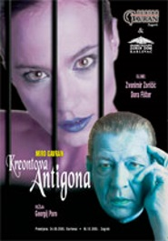
- Odredi dvije ključne riječi u djelu.
- Kako se odvija komunikacija?
- Opiši lik Kreonta i lik Antigone
- Kroz citate opiši Kreontove postupke (Kako se Kreontu formirao strah?)
- Kroz citate opiši Antigonine postupke (Kako se Antigona nosi s činjenicom da će umrijeti?)
- Zašto Kreont zatvara Antigonu?
- Objasni kako su nepravda i strah povezani.
- Tko strahuje na kraju drame?

